化工材料分析与技术

开发权威机构

www.zhedatech.com

委 托 测 试 登 记 表

编号：

创新券
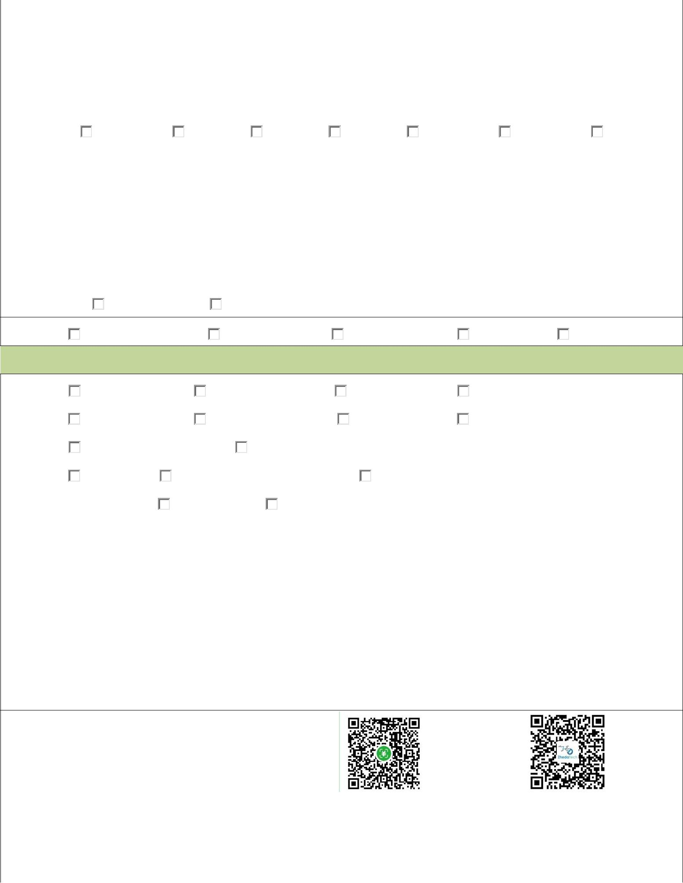

委托方名称： |  |  |  |  |  | 报告方名称：
联络人： |  | 微信/QQ: |  |  |  | 电话： |  |  |  | 电邮：
委托方地址：
 |  |  |  |  | 样品信息
样品危险性： | 无危险 | 易燃 |  | 易爆 |  | 毒性 | 腐蚀性 |  |  | 刺激性 | 放射性
样品名称： |  |  |  | 规格/型号： |  |  |  |  | 样品数量：
样品用途：
样品可能成分：
样品测试要求：
其他特殊要求：
样品保留情况： | 由受托方处理 |  | 返回委托方（快递费到付）

存放要求: | 常温（10℃-30℃） | 冷藏（2-10℃） | 冷冻（-20℃） | 遮光或避光 | 密闭或密封

服务信息

服务项目: |  | 单项检测 | 单一有效成分 |  | 有效成分定性 | 有效成分定量
 |  | 全成分分析定性 | 全成分分析定量 |  | 深度分析 | 配方还原
检测方法: |  | 由受托方选取合适方法 |  | 客户指定方法：
服务类型: |  | 常规服务 | 加急服务（加收50%服务费） |  | 特急服务（加收100%服务
报告份数:一式_____份 |  |  | 按样品出具 | 合并出具
检测费用(服务方填写):
注意事项：
1. | 送样时需标记样品名称。
2. | 为了分析的准确性、高效性，充分满足委托方要求，请委托方尽可能提供有关委托项目的必要信息，如样品用途，可能成分等，

以便减小测试误差和缩短测试时间。对由于委托方提供的样品资料、实物、信息不真实等原因而造成的一切后果，受托方均不负任何责任。
3. | 受托方对委托方信息和测试结果严格保密。
4. | 样品剖析不同于产品开发和生产，受托方只对本次收到样品的测试结果负责，检测结果仅反映对该样品的评价，不反映对被抽

取样品的同批产品的评价。受托方不负责其他任何间接或衍生性的损失，包括但不限于业务损失、利润损失、声誉损失、产品索赔和召回的成本，敬请理解。
5. | 生产和研发的原料、机械、工艺、人员、环境等影响因素众多，因此不能仅凭检测结果进行操作，敬请理解。
6. | 递送的测试样品，受托方一般不予保存，样品如需留存请事先沟通说明。
7. | 委托方如对测试结果有异议，应在报告签发后十个工作日内提出。逾期不再受理。

汇款信息：
开户名称：杭州柘大飞秒检测技术有限公司
 |  |  | 微信扫码 |  |  | 支付宝扫码
开户行：中国农业银行杭州浙大支行
账号：19042501040009612
委托方签字： |  |  |  | 受托方代表签字：
日期： | 年 | 月 | 日 | 日期： | 年 |  | 月 | 日

电话：0571-87679316 传真：0571-87359462 通讯地址：杭州市西湖区西溪路 525 号 B 座 209 室

